Presseinformation
»Lieblingsplätze Ostsee Schleswig-Holstein« von Karen Lark und Heike Meckelmann
Meßkirch, Februar 2022

Von Flensburg bis nach Travemünde
Neuer »Lieblingsplätze«-Band lädt zur Erkundungstour entlang der Ostseeküste Schlesig-Holsteins ein
Die Ostseeküste Schleswig-Holsteins, von Flensburg im Norden bis zum Lübecker Stadtteil Travemünde, zählt zu den beliebtesten Urlaubsregionen Deutschlands. Das Badeparadies mit seinen langen Sandstränden und Seebädern ist ein wahrer Tourismusmagnet. Neben den drei großen, atmosphärischen Hafenstädten Flensburg, Kiel und Lübeck lassen das naturbelassene Umland sowie die sonnenverwöhnte Insel Fehmarn keine Wünsche offen. Karin Lark und Heike Meckelmann haben sich auf diesem Küstenabschnitt genauer umgesehen und präsentieren im neuen Reiseführer »Lieblingsplätze Ostsee Schleswig-Holstein« ihre Highlights. Was es genau zu entdecken gilt, erfahren die LeserInnen in Form von 88 Orten, die die Vielfalt dieses Landstrichs widerspiegeln. Ob der alte Leuchtturm in Travemünde, die Fehmarnsund-Brücke oder das Naturschutzgebiet Grüner Brink – die Tour entlang der Küste macht Lust auf Meer. Stimmungsvolle Fotografien und persönliche Anekdoten komplettieren den Reiseführer.

Zum Buch
Die Ostseeküste Schleswig-Holsteins und die Sonneninsel Fehmarn laden zum Planschen und Paddeln ein. Weiße Strände, warmes Wasser und Seebrücken zwischen Lübecker Bucht und Flensburg versprechen reinstes Meervergnügen! Doch auch abseits der Strandkörbe gibt es geliebtes Typisches und erfreulich Unerwartetes zu entdecken. Auf Rädern durch die Holsteinische Schweiz, ins Getümmel von Kiel und Schleswig oder Klönen mit Nordlichtern. Besuchen Sie die Schokodeern, steigen Sie in einen Globus und versuchen Sie, den »Stöpsel« aus dem Meer zu ziehen! Hissen Sie die Segel, denn all das ist möglich an der Ostsee in Schleswig-Holstein!

Die Autorinnen
Karen Lark, gebürtige Schleswig-Holsteinerin, lebt seit ihrem Studium in Kiel. Mehr als 20 Jahre arbeitete sie in der Landeshauptstadt am GEOMAR Helmholtz-Zentrum für Ozeanforschung. Heute ist sie Inhaberin zweier Buchhandlungen im Kieler Umland.
Heike Meckelmann zog 1989 auf die Insel Fehmarn. Seit 2012 arbeitet sie als freie Autorin und verfasst vorwiegend Kriminalromane und Kurzgeschichten. Mit einem Fehmaraner verheiratet, fühlt sie sich durch und durch als Insulanerin, die Fehmarn genauso liebt, wie die Geschichten, die sie auf der Sonneninsel schreibt.

Lieblingsplätze Ostsee Schleswig-Holstein
Karen Lark und Meckelmann
192 Seiten
EUR 17,00 [D] / EUR 17,50 [A]
ISBN 978-3-8392-0164-0
Erscheinungstermin: 9. Februar 2022
Kontaktadresse:

Gmeiner-Verlag GmbH
Petra Asprion
Im Ehnried 5
88605 Meßkirch
Telefon: 07575/2095-153
Fax: 07575/2095-29
petra.asprion@gmeiner-verlag.de
www.gmeiner-verlag.de

Cover und Porträtbild zum Download (Verlinkung hinterlegt)

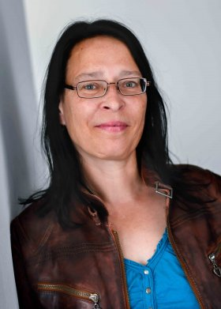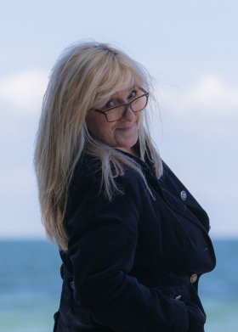
© FAUST-photowork © Jutta Mitschein-Schewe

Anforderung von Rezensionsexemplaren:
- Karen Lark und Meckelmann »Lieblingsplätze Ostsee Schleswig-Holstein«
ISBN 978-3-8392-0164-0

Absender:

^{Redaktion}

^{Ansprechpartner}

^{Straße}

^{Land-PLZ Ort}

^{Telefon / Telefax}

^{E-Mail}

